中小学班级管理系统

莫玮 陆泽宇 卢宇 杜瑾

摘 要 。

关键词 班级管理；Qt Creator；SQLite数据库；桌面应用程序；局域网

1. 引言

。

1. 相关工作
2. 主要成果

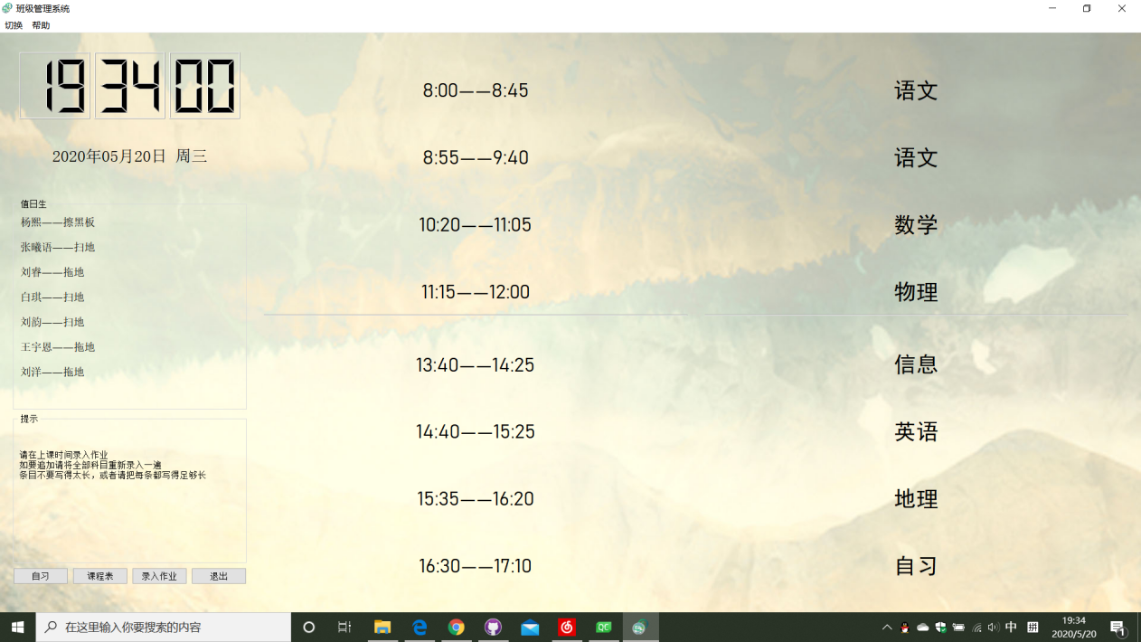

图1 主界面

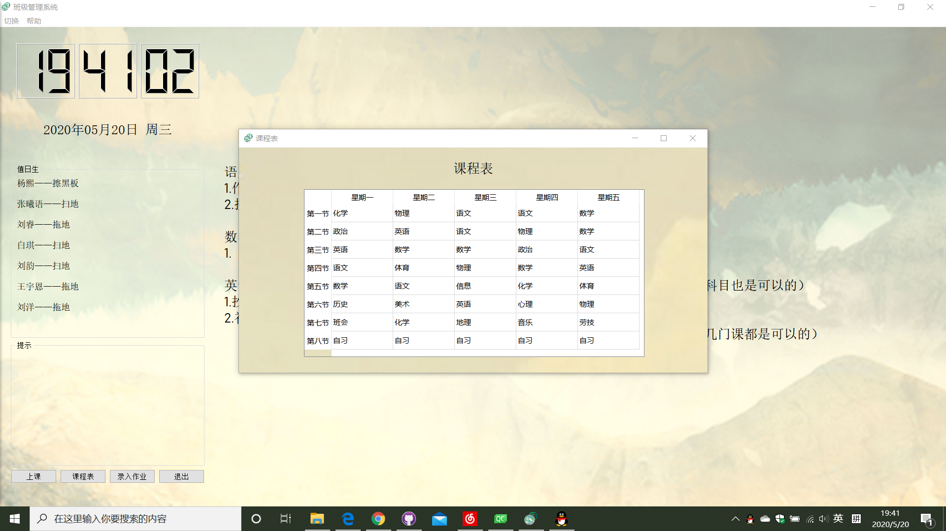

图2 课程表

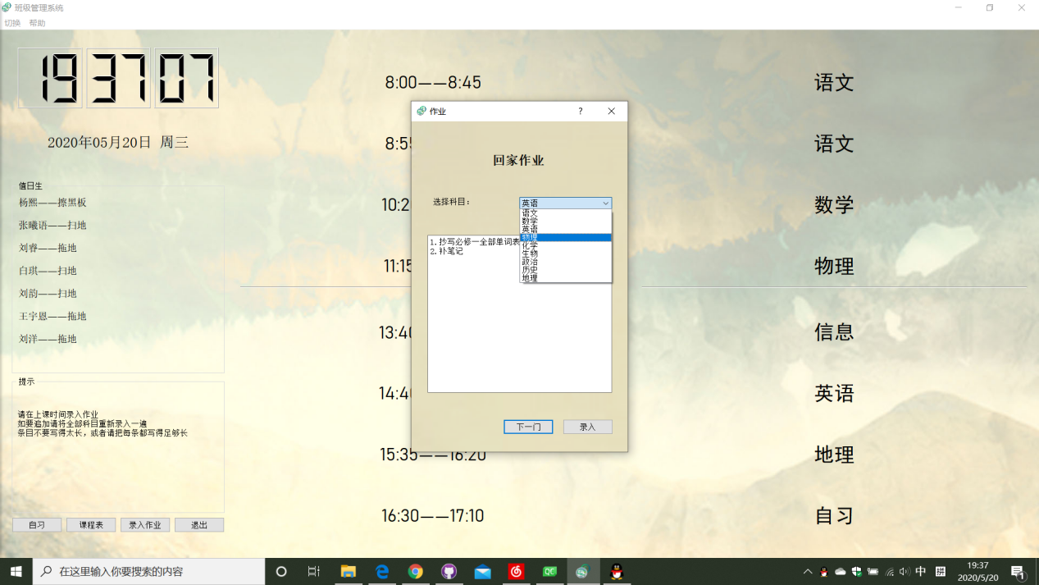

图3 录入回家作业

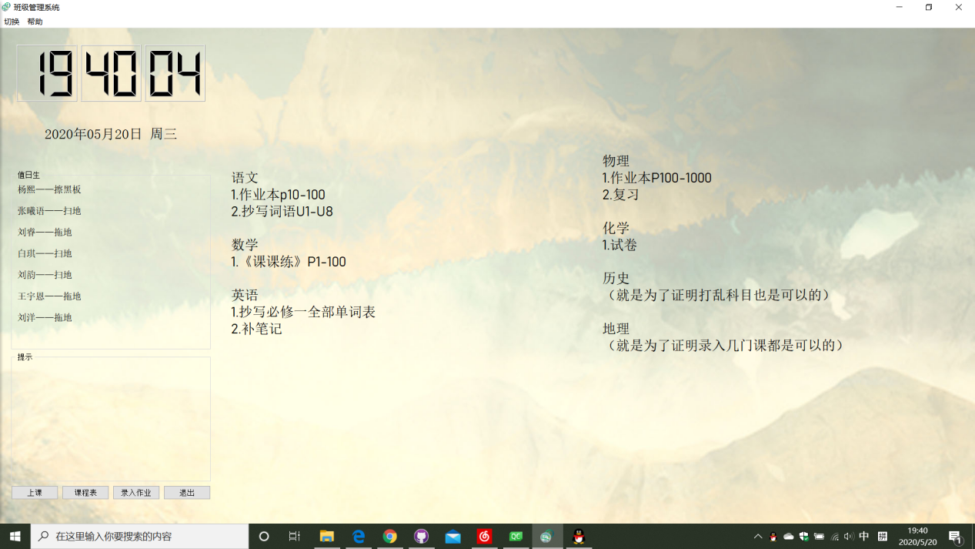

图4 自习界面

1. 总结展望
2. 参考文献

[1] 褚洪访.中学班级管理系统的开发与研究[硕士学位论文].山东师范大学，山东，2011

[2] 王瑞霞,付连德.信息技术在中学班级管理中的应用研究[J].中国信息技术教育,2014(20):142.

[3] Win7/Win10如何设置局域网文件共享，https://jingyan.baidu.com/article/148a1921f343f84d71c3b187.html

[4] QSqlQuery内存问题， https://oomake.com/question/1711060